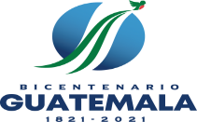
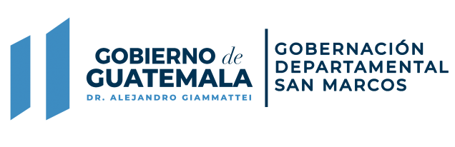

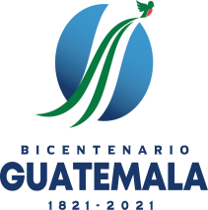
GOBERNACION DEPARTAMENTAL DE SAN MARCOS LEY DE ACCESO A LA INFORMACIÓN PUBLICA DECRETO57-2008.
Las entidades e instituciones del Estado deberán mantener informe actualizado sobre los datos relacionados con la pertenencia sociolingüística de los usuarios de sus servicios, a efecto de adecuar la prestación de los mismos.
Informe de pertenecía Sociolingüística de los usuarios de los servicios, Responsables de actualizar la información: Ingrid Marisol Escobar y Escobar.
Fecha de emisión: 30 de septiembre 2021
No. | COMUNIDAD LINGÙISTICA | GENERO  FEMENINO | MASCULINO | GRUPO ÉTNICO  GARIFONA | XINCA | LADINO MESTIZO | MAYA | TOTAL
1 | Achi
2 | Akateko
3 | Awakateko
4 | Chalchiteko
5 | Ch’orti’
6 | Chuj
7 | Itza’
8 | Ixil
9 | Jalkalteco/Popti’
10 | Kaqchikel
11 | K’iche
12 | Mam
13 | Mopan
14 | Poqomam
15 | Poqomchi
16 | Q’anjob’al
17 | Q’eqchi’
18 | Sakapulteko
19 | Sipakapense
20 | Teztiketo
21 | Tz’utujil
22 | Uspanteko
23 | Garifuna
24 | xinca.
25 | Español | 114 | 136
26 | Multibilingûe | 10 | 4 |  |  |  | x | 14
 | TOTAL | 124 | 140 |  |  |  |  | 264

